**Осторожно, змеи!**

[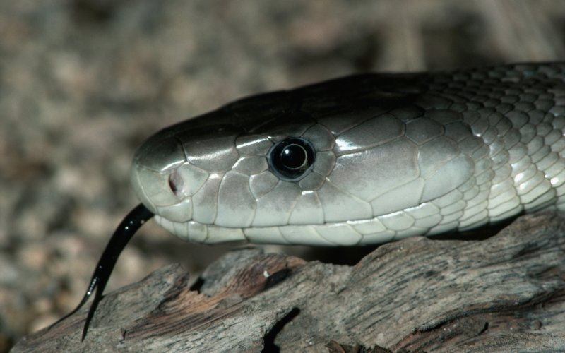](https://static.mchs.gov.ru/uploads/resize_cache/resource/2019-12-20/1b96e62497a95ab38eb22e7683899378__2000x2000.jpg)

Змеи, в том числе и ядовитые, живут не только в экзотических странах, встретиться с ними можно и в родном Подмосковье. Обычно такие встречи вызывают панику и последующую агрессию по отношению к змее.

***Змеи в Подмосковье***

С наступлением весны, змеиная тема, из области теории переходит в сферу практическую, так же как и сами змеи выходят из зимовок и приступают к активной жизни. В Московской Области живёт всего два вида змей: уж обыкновенный (Natrix natrix) и гадюка обыкновенная (Vipera berus). Первый, естественно не ядовитый, а второй ядовитый, хотя ядовитость гадюк несколько преувеличена. Ходят, правда, упорные слухи о смертельно ядовитой змее медянке, но они относятся к области катания змей колесом и распространению искр. Впрочем змея такая существует и по латински зовётся Caronela austriaka, по русски обыкновенная медянка, относится к семейству ужеобразных. Только во-первых, она абсолютно не ядовита, во вторых, ее ареал начинается на границе Тульской и Орловской областей и далее тянется на юг.

Таким образом, на территории Подмосковья, обыкновенная гадюка — единственный вид ядовитых змей, а на территории Средней полосы европейской части России, один из двух видов. Второй — Гадюка Никольского, распространена к югу от линии Канев — Курск — Тамбов — Бузулук, и в лесостепной зоне Украины, в Харьковской области.

Утверждение что гадюки живут рядом с нами верно, но встречей с ними может похвастаться не каждый. Даже заядлые грибники не все их видели. Объяснение не только в скрытности и осторожности самих змей, но и в том, что для обыкновенной гадюки характерно очаговое распространение. То есть, относительно плотные популяции разделены обширными участками, где змеи отсутствуют. Это обусловлено наличием мест для зимовки. Из-за этой особенности, можно жить в нескольких километрах от очага и не разу не встретить змей, или наоборот, один раз зайти в лес и случайно обнаружить порядка десятка особей на 100 метров маршрута

**Обыкновенная гадюка — единственная ядовитая змея Помосковья. На правом снимке, видны ядовитые зубы.**

Питаются гадюки грызунами, птенцами птиц и мелкими птицами, лягушками и ящерицами. Причем в разных частях ареала они могут специализироваться на разных кормах. Свои жертвы гадюки убивают ядом, который для мелких животных, особенно теплокровных, смертелен. Собственно для этого он и нужен змеям, кроме того, яд является важным компонентом в системе пищеварения змеи. Поскольку человек не входит в сферу пищевых интересов гадюки, то и смысла нападать на него нет, равно как на лося, волка или барсука. А разговоры о природной злобности и ненависти к людям следует отнести в область бреда.

Обыкновенные гадюки, змеи необычные и интересные. Взять хотя бы тот факт, что они дальше прочих рептилий забрались на север. Например, они встречаются в Ловозёрских тундрах, за Полярным кругом. Это возможно благодаря очень тонким механизмам поведенческой терморегуляции. Будучи существами холоднокровными, змеи не могут поддерживать постоянной температуры тела, а при снижении ёё ниже определённого уровня, нарушаются обменные процессы. Таким образом, возможность жить в холодных районах, определяется умением змей прогреваться под солнцем, причём не только в солнечные но и в пасмурные дни. Во время баскинга (принятия солнечных ванн), гадюки учитывают всё — угол падения солнечных лучей, экспозицию, наличие отражающих и нагревающихся поверхностей, теплопроводность субстрата, оптимальную позу. В результате, в середине апреля, при температуре воздуха чуть выше нуля, температура тела змеи может достигать двадцати градусов тепла.

Не менее завораживающей оказывается вариабельность окраски обыкновенной гадюки. Типичными считаются серые змеи с чёрным зигзагообразным рисунком вдоль позвоночника. На деле, почти с той же вероятностью, встречаются змеи без рисунка, змеи чёрного, бурого, кирпичного, бронзового, оливково-зелёного, серо-голубого цветов. И

Даже змеи цвета копчёной рыбы, с характерным золотистым отливом.

Ещё одна особенность — живорождение, притом, что большинство рептилий яйцекладущи. Яйца не просто инкубируются в яйцеводах, как у некоторых змей, у гадюк там образуются особые сосудистые поля, функционально, напоминающие плаценту млекопитающих.

Я часто слышал: «В лесу могут быть змеи! Туда опасно ходить.» Гораздо опаснее ездить в метро, на машине, пользоваться электроприборами. Ещё, можно отравиться недоброкачественными продуктами купленными в дорогом магазине, или умереть от гриппа. Это всё вполне реальные опасности, люди страдают от них каждый день. Официальная статистика укусов обыкновенной гадюки выдаёт цифру — 8 человек в год. Есть, конечно, и не учтённые случаи. Но даже если цифру удесятерить, она не сравнима со статистикой несчастных случаев на дорогах. Кроме того, смертельные исходы от укусов редки. Но собираясь в лес, почему-то вспоминают о змеях! Лес — спокойное, и безопасное по сравнению с городом место, к тому же красивое.

Яд Обыкновенной гадюки, как и яд большинства настоящих гадюк, гемотоксического типа, т.е. обладает гемолитическим действием — разрушает эритроциты. Кроме того он содержит нейротоксин, действующий на сердечнососудистую систему. При укусе, в норме, развиваются следующие симптомы: Боль в месте укуса, усиливающаяся с развитием отека; В течении 48 часов, развиваются лимфангит и лимфаденит (воспаление лимфатических сосудов и узлов соответственно); возможно появление локального некроза в месте укуса и геморрагических волдырей; Общие симптомы как правило не развиваются, в редких случаях наблюдаются рвота и коллапс. В норме, укус обыкновенной гадюки не смертелен!!!

Встретить гадюку в лесу не так уж просто. Чаще мы проходим мимо даже не подозревая о её присутствии. Ещё чаще змея уползает задолго до нашего приближения. Змеи не слышат звука распространяющегося в воздушной среде, так как не имеют наружного уха, но прекрасно слышат через твёрдые среды, в которых звук распространяется быстрее, чем в воздухе.

Даже случайно наступив рядом с гадюкой, скорее всего вы об этом не узнаете, чтобы она укусила нужно наступить буквально на неё. При этом свободные брюки и ботинки окажутся достаточной защитой. Силы челюстей змеи максимальная длина которой редко превышает 70 сантиметров, не достаточно чтобы прокусить обычную обувь в которой ходят в лес, что уж говорить о сапогах. Но всё же проблемы существуют.

***Проблемы:***

1. В последние годы (примерно с середины 90-х) численность обыкновенной гадюки стала заметно расти, а случаи укусов значительно участились.

Это связанно с рядом факторов, действующих одновременно. Во-первых, резко снизился сельскохозяйственный пресс на ареал гадюки (мелиорация, распашка земель и т.п.), во-вторых, в связи с прекращением деятельности серпентариев и добычи яда, прекратился отлов змей, в третьих, интенсифицировался процесс проникновения людей в места обитания гадюк (дачное и коттеджное строительство, расширение рекреационной зоны Москвы и крупных городов); в четвертых, сейчас видимо наблюдается естественное увеличение численности этого вида, что вполне соответствует синусоиде численности для любого вида и является естественным процессом.

2. Значительно возросло количество тяжелых, вплоть до смертельного исхода, случаев интоксикации от укуса обыкновенной гадюки.

Это явление можно объяснить, с одной стороны, повышением общего аллергического фона, и ухудшением состояния здоровья людей из-за ухудшения качества среды, с другой, распространением в популяциях гадюки нейротоксических пептидов, вызывающих более тяжелые отравления (специальных исследований в России не проводилось, есть данные по изменению состава яда в популяциях гремучих змей в США).

Еще один фактор — отсутствие производства сыворотки-антидота для яда обыкновенной гадюки и устаревшие инструкции по лечению укусов.

***Первая помощь при укусе Обыкновенной гадюки:***

«Болезнь легче предупредить, чем лечить» — это высказывание в полной мере распространяется на змеиные укусы. Первое правило на этом пути — чем больше ты знаешь о поведении и повадках змей, тем меньшую опасность они представляют.

Змеи не нападают на людей и крупных животных.

Яд — это оружие охоты а не защиты. Укус человека для змеи процедура нежелательная и болезненная.

Главный способ защиты для обыкновенный гадюки — скрытность. Часто люди соседствуют со змеями и не подозревают об их существовании. Все же, в случае если на змею наступили, сели или взяли ее в руки, она будет кусаться.

В случае с гадюкой, для защиты от зубов достаточно плотных кроссовок и просторных джинсов, не говоря уже о сапогах.

Кроме того, нужно быть просто внимательным

Увидев змею ее достаточно просто не трогать и отойти.

Часто последствия неправильного лечения укуса оказываются опаснее самого укуса. *Нельзя делать следующее:*

- Накладывать на пораженную конечность жгут (сама процедура опасна, а в случае укуса приводит к серьезным местным поражениям — некрозам и т.п.)

- Прижигать место укуса

- Обкалывать место укуса раствором марганцовки.

- Делать разрезы

- Употреблять алкоголь внутрь.

*Адекватные меры помощи таковы:*

- не волноваться

- удостовериться что есть признаки отравления

- отсосать из ранки яд в первые 20 минут после укуса.

- обеспечить пострадавшего обильным питьем

- иммобилизовать конечность